**Problema de Números Em Ponto Flutuante**

**Mário Leite**

**...**

Nas declarações de variáveis do tipo *real* (***float*** e ***decimal***) em aplicações **C#** é necessário inicializá-las com uma letra correspondente ao seu tipo, pois, caso contrário serão consideradas como ***double***, que é o padrão para valores numéricos em ponto flutuante, nesta linguagem. Para variáveis ***float*** deve ser colocado um **F** logo após o seu valor inicializado, e para variáveis do tipo ***decimal*** um **m**. Observe a **figura 1** que mostra um trecho de código em **C#**. Nestes casos, podem ocorrer erros na declaração de variáveis de ponto flutuante; e dependendo da aplicação pode não ocasionar prejuízos nos resultados, entretanto, em outros casos, erros ligados a esse tipo de variável podem ser catastróficos.

Vamos considerar a seguinte situação bem básica da Física Clássica, em que um corpo é abandonado a uma certa distância do solo, com sua velocidade aumentando de 9.80665 m/s a cada segundo. O programa “**PrQuedaLivre1**” (primeira versão) mostra a evolução desta velocidade a cada intervalo de **0.1** segundos, cuja saída pode ser vista na **figura 2.1**, indicando que de **t=0.0 até t=2.0** deveria ter **21** iterações: uma a cada intervalo de tempo; mas, observe que foram computadas apenas **20**. Este erro, no número de iterações, foi devido ao uso de valores ***float*** no *loop* que calcula as velocidades instantâneas. Agora, observe na versão 2 do programa (**PrQuedaLivre2**), quando é utilizado o tipo ***decimal***; neste caso o número de iterações resulta no valor correto: **21**, mostrando a saída na **figura 2.2**. O cálculo do valor correto de iterações foi devido ao fato de ter sido utilizado, agora, valores do tipo ***decimal*** nas operações, e observando, também, a compatibilidade na aplicação desses valores.

---------------------------------------------------------------------------------------------------------------------------

Para adquirir o *pdf/e-book* dos meus livros sobre programação, entre em contado pelo *e-mail*: **marleite@gmail com**

---------------------------------------------------------------------------------------------------------------------------

...

...

**bool** ehPrimo = false;

**string** nome = "Ana Júlia Foz Bartolinni Leite";

**DateTime** dataNasc = **DateTime**.Parse("2020/12/24");

Nesta instrução seria gerado um erro de interpretação com a seguinte mensagem:

“*literal do tipo* ***double*** *não pode ser convertido implicitamente no tipo “****float****”: use um sufixo “F” para criar um literal desse tipo*.”

O correto seria:

**float** media = 0.00**F**

**char** sexo = 'F';

**int** cont = 1;

**decimal** total = 12578721.37**m**;

**double** salBruto = 3450.25;

**float** media = 0.00;

...

...

**Figura 1 - Problema na declaração de variáveis tipo *float***

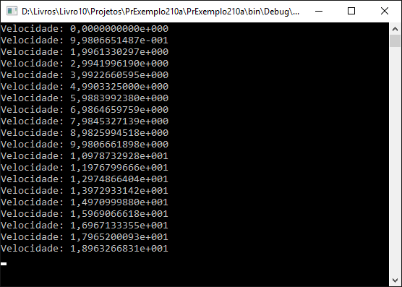

**Figura 2.1 - Saída da aplicação com tipo *float***

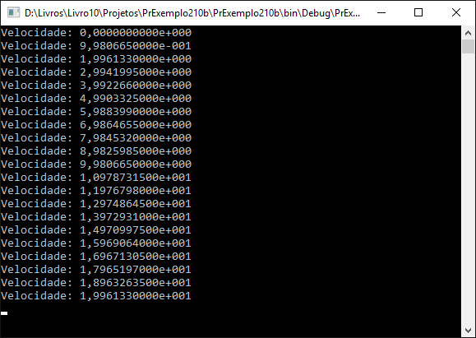

**Figura 2.2 - Saída da aplicação com tipo *decimal***

**namespace** **PrQuedaLivre1**

//Analisa a velocidade instantânea de um corpo em Queda Live

//Em C#

//Autor: Mário Leite

{

**class** **Program**

{

**public** **const** **double** G=9.980665; //declara constante da gravidade

**static** void Main(**string**[] args)

{

**double** V = 0.0;

for (**float** t=0.1F; t<=2.0**F**; t+=0.1**F**) [

{

V = (**double**) G*t; //expressão da velocidade em queda livre

**Console**.WriteLine(**"Velocidade: {0}"**, V.ToString(**"e10"**));

}

**Console**.ReadKey();

}

}

}

**namespace PrQuedaLivre2**

//Analisa a velocidade instantânea de um corpo em Queda Live

//Em C#

//Autor: Mário Leite

{

**class** **Program**

{

**public** **const** **decimal** G=9.980665m; //declara constante da gravidade

**static** void Main(**string**[] args)

{

**decimal** V = 0.0**m**;

**for** (**decimal** t=0.1**m**; t<=2.0**m**; t+=0.1**m**)

{

V = (**decimal**) G*t; //expressão da velocidade em queda livre

**Console**.WriteLine("Velocidade: {0}", V.ToString("e10"));

}

**Console**.ReadKey();

}

}

}